

วันแรก สนามบินกระบี่ – เขาขนาบน้ำ ประติมากรรมปูดำ - ส่งโรงแรมที่พัก (-/-/-)

xx.xx น. รับท่าน ณ สนามบินกระบี่ นั่งรถตู้ วีไอพี เข้าตัวเมืองกระบี่
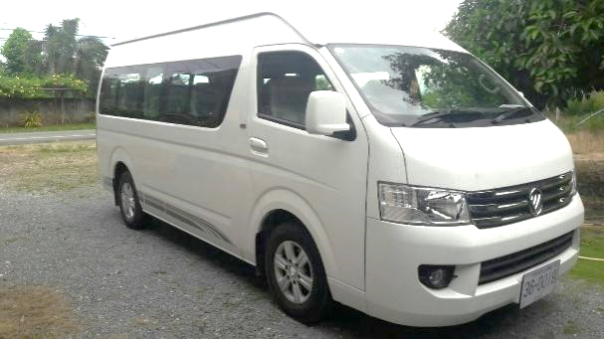
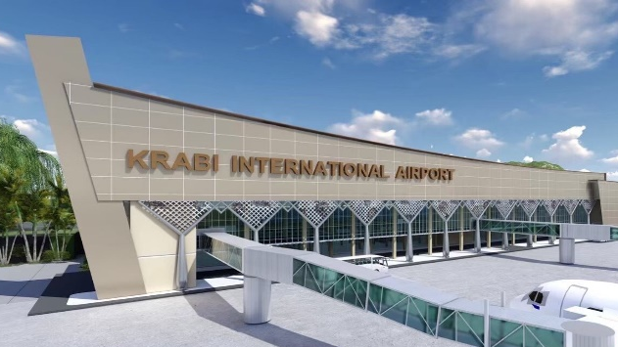

xx.xx น. ถ่ายรูป เช็คอิน เขาขนาบน้ำ เป็นภูเขาสองลูกสูงประมาณ 100 เมตร ขนาบแม่น้ำกระบี่
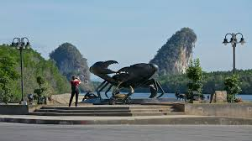
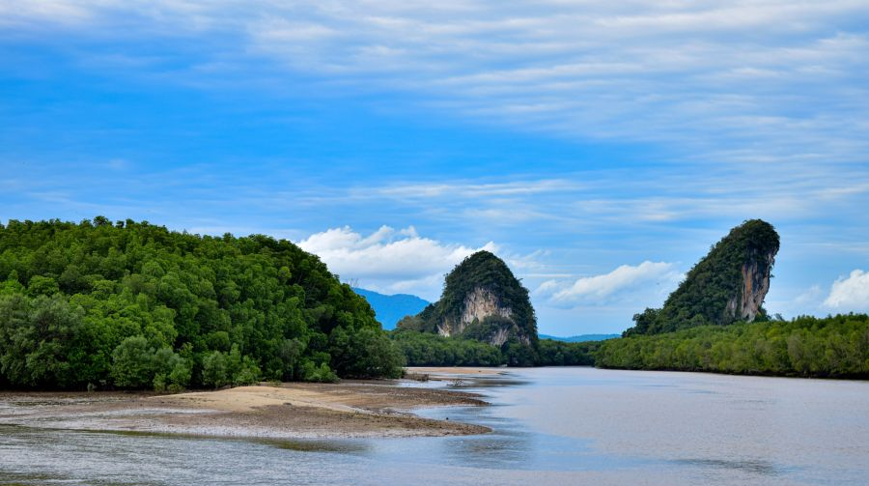

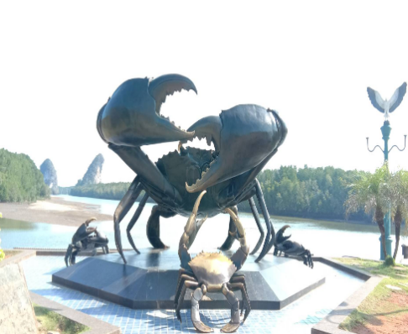
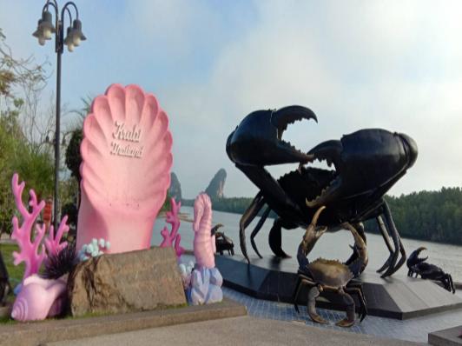
ถ่ายรูปกับ ประติมากรรมปูดำ ประติมากรรมปูดำ หรือรูปปั้นปูดำยักษ์ ประกอบไปด้วยตัวแม่ 1 ตัว และตัวลูก 3 ตัว สร้างขึ้นจากทองคำเหลืองรมคำ สื่อถึงความสัมพันธ์ของครอบครัว สอดคล้องกับคำขวัญของ จังหวัดกระบี่ “กระบี่เมืองน่าอยู่ ผู้คนน่ารัก

วันที่สอง ล่องเรือยอร์ช 4 เกาะ (Private) (เช้า/เที่ยง/-)

07.00 น. รับประทานอาหารเช้า ณ โรงแรมที่พัก (มื้อที่ 1)
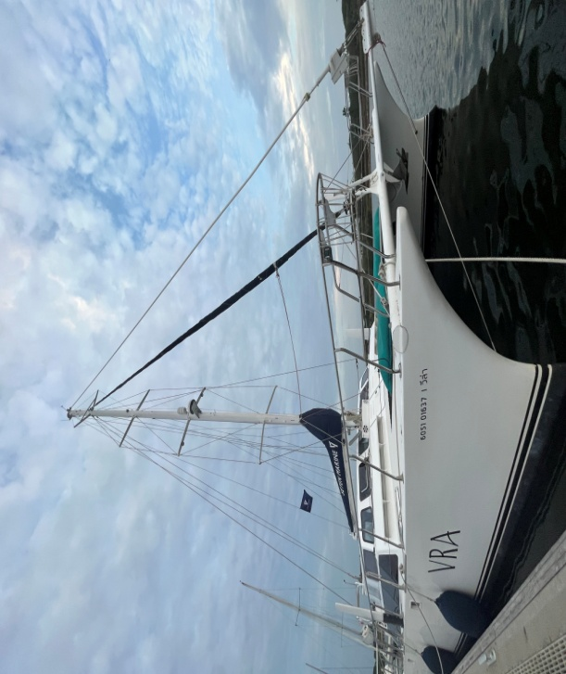
09.00 น. ออกเดินทางไปท่าเรือตะโกลาลงเรือยอร์ชหรู ให้ท่านถ่ายภาพบรรยากาศบนเรือ
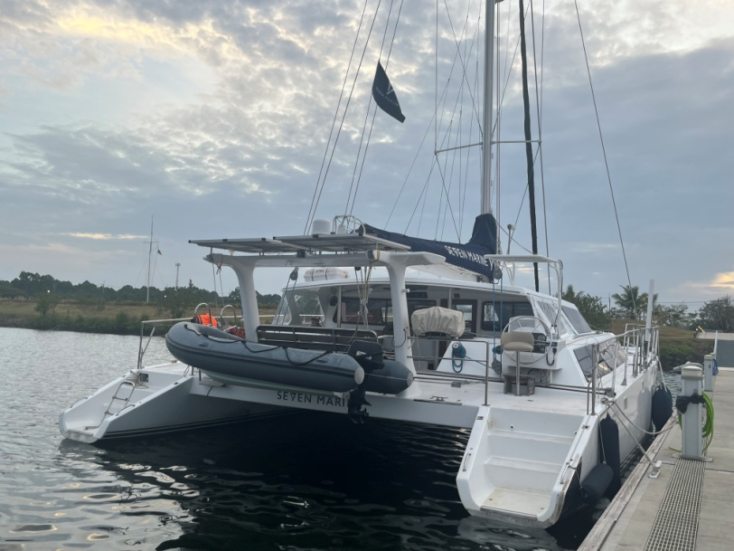

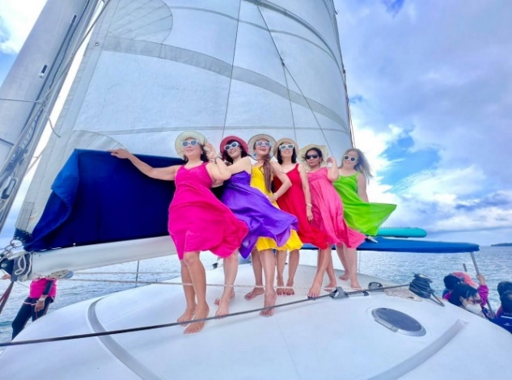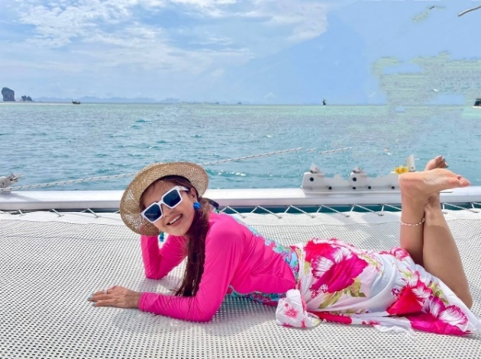
ออกเดินทาง ชมทะเลกระบี่แวะชมถ้ำพระนาง, อ่าวไร่เลย์ชมหน้าผาที่ใช้ในการปีนผาระดับโลก
สักการะศาลพระนาง
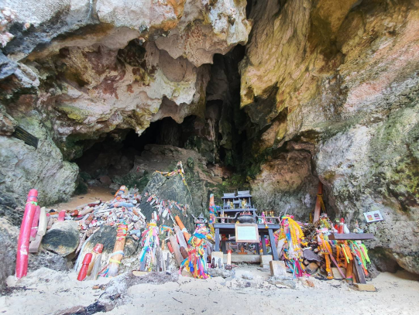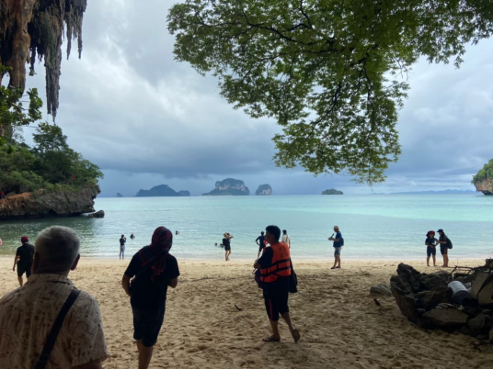
ถ่ายรูปเกาะไก่ ลงเล่นน้ำเกาะไก่ชมปะการังหลากสี ปลาการ์ตูนและปลานานาชนิด

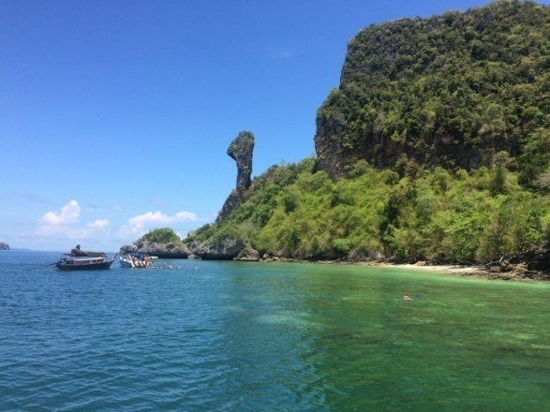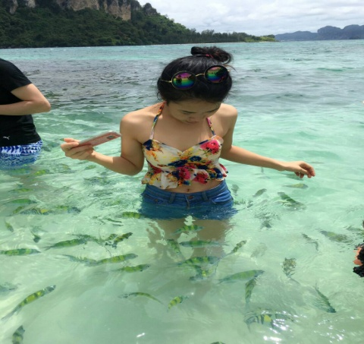
ชมทะเลแหวกUnseen in Thailand เชื่อมระหว่างเกาะทับ และเกาะหม้อ
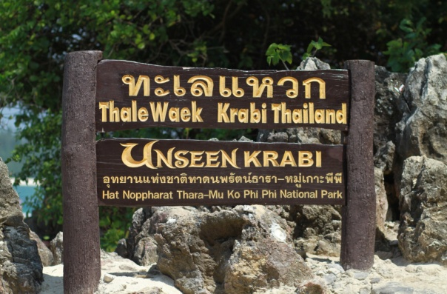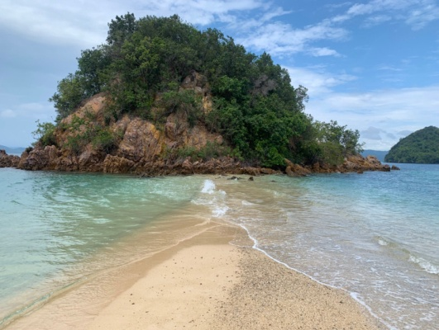
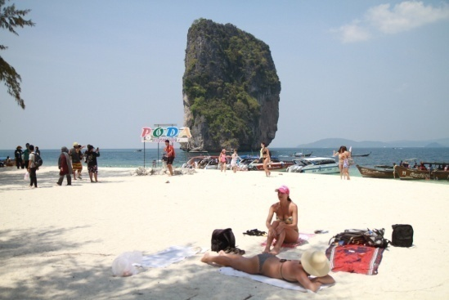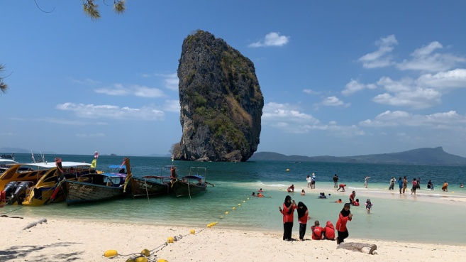
12.00 น. รับประทานอาหารกลางวันบนเรือยอร์ช (มื้อที่ 2) จากนั้นพักผ่อนหรือเล่นน้ำดูฝูงปลาสวยงามหลากสีสัน ให้ท่านอิ่มใจกับทะเลกระบี่
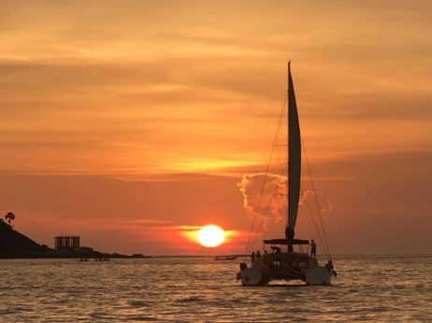
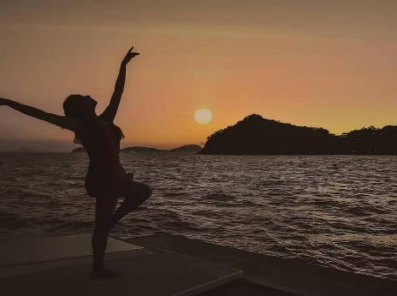

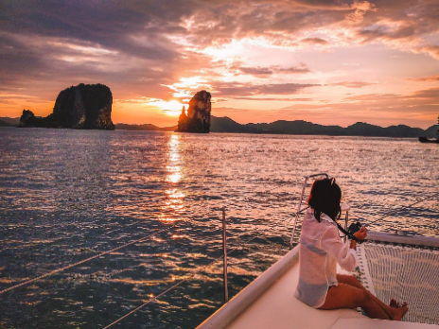
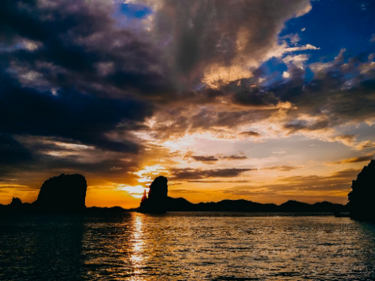

18.00 น. เดินทางกลับถึงท่าเรือตะโกลา เดินทางกลับเข้าสู่โรงแรมที่พัก พักผ่อนตามอัธยาศัย
รับประทานอาหารเย็น (อิสระอาหารไม่มีรถบริการ ไม่รวมค่าใช้จ่ายในทัวร์)
วันที่สาม ช้อปปิ้ง - สนามบินกระบี่ (Private) (เช้า/-/-)
07.00 น. รับประทานอาหารเช้า ณ โรงแรม (มื้อที่ 3) อิสระพักผ่อน ณ โรงแรมที่พัก หรือ
เลือกซื้อ OPTION TOUR
เช็คเอ้าท์ ออกเดินทางแวะช้อปปิ้ง ซื้อของฝาก ของที่ระลึก
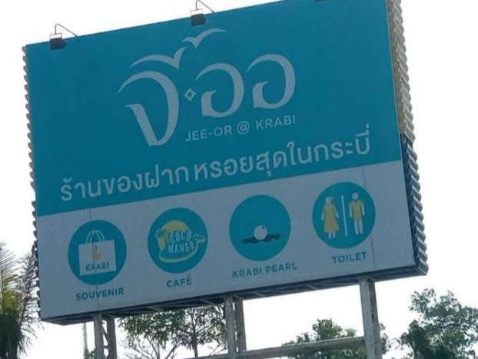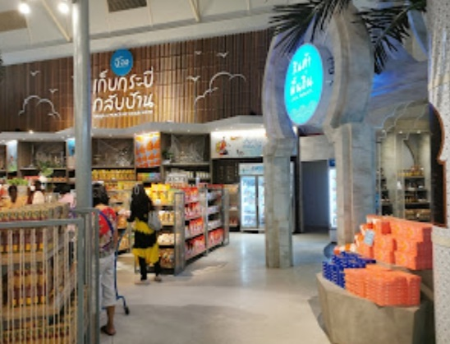
xx.xx น. มุ่งหน้าสู่สนามบินกระบี่ ถึงสนามบินกระบี่ เช็คอิน ฝากสัมภาระ โดยสวัสดิภาพ
..................................................จบโปรแกรม............................................................
*** โปรแกรมการท่องเที่ยวสามารถเปลี่ยนแปลงได้
ตามความเหมาะสมทั้งนี้ขึ้นอยู่กับสภาพดินฟ้าอากาศ ***
รวมบริการ
- รถตู้ ตามโปรแกรม
- ค่าที่พัก 2 คืน (ห้องละ 2 – 3 ท่าน)
- อาหาร 3 มื้อ ตามรายการ
- ล่องยอร์ช 4 เกาะทะเลแหวก
- มัคคุเทศก์ชำนาญงาน
- ค่าธรรมเนียมเข้าชมอุทยาน ฯ
- ประกันภัยนักท่องเที่ยวแบบกลุ่ม วงเงิน 1,000,000 บาท ผู้ได้รับสิทธิ์ประกันอุบัติเหตุมีอายุ ไม่เกิน 80 ปีบริบูรณ์
** กรณี เกิดอุบัติเหตุบริษัทรับผิดชอบและคุ้มครองตามเงื่อนไขของประกันเท่านั้น

ไม่รวมบริการ
- ภาษีมูลค่าเพิ่ม7% และค่าภาษีหัก ณ ที่จ่าย 3%
- ไม่รวมตั๋วเครื่องบิน ไป – กลับ
- ค่าใช้จ่ายส่วนตัว
- ไม่รวมค่าธรรมเนียมเข้าชมอุทยานต่างชาติ 200 บาท
- เหตุเกิดจาก สายการบิน ภัยธรรมชาติ ก่อการจลาจล ความไม่สงบทางการเมือง สงคราม เหตุการณ์อื่นๆ ที่เหนือการควบคุม
- ไม่รวมเครื่องดื่มแอลกอฮอล์

อัตราค่าบริการ ราคาท่านละ
เดินทางตั้งแต่ 1 กันยายน – 31ตุลาคม 68
โรงแรมที่พัก | 6 ท่าน ราคาท่านละ | 8 ท่าน ราคาท่านละ |  | 16 ท่าน ราคาท่านละ | 24 ท่าน ราคาท่านละ | พักเดี่ยวเพิ่ม
โกลเด้นฮิลล์ เมืองกระบี่ | 11,990 | 10,490 |  | 9,190 | 7,990 | 1,000
โกลเด้นฮิลล์ เมืองกระบี่ | ต่างชาติเพิ่มค่าอุทยาน ท่านละ 600 บาท |  |  |  |  | 1,000
บลูมังกี้  เมืองกระบี่ | 12,390 | 10,890 |  | 9,690 | 9,190 | 1,000
บลูมังกี้  เมืองกระบี่ | ต่างชาติเพิ่มค่าอุทยาน ท่านละ 600 บาท |  |  |  |  | 1,000
กระบี่ซีบาส เมืองกระบี่ | 12,390 | 10,890 |  | 9,690 | 9,190 | 1,000
กระบี่ซีบาส เมืองกระบี่ | ต่างชาติเพิ่มค่าอุทยาน ท่านละ 600 บาท |  |  |  |  | 1,000
เดย์อินน์ อ่าวนาง  ห้องอาหารติดหาด | 12,490 | 10,990 |  | 9,790 | 9,290 | 1,500
เดย์อินน์ อ่าวนาง  ห้องอาหารติดหาด | ต่างชาติเพิ่มค่าอุทยาน ท่านละ 600 บาท |  |  |  |  | 1,500
ดีวาน่า พลาซ่า  เดิน 650 เมตร ถึงหาดอ่าวนาง | 12,690 |  | 11,111 | 9,990 | 9,490 | 1,700
ดีวาน่า พลาซ่า  เดิน 650 เมตร ถึงหาดอ่าวนาง | ต่างชาติเพิ่มค่าอุทยาน ท่านละ 600 บาท |  |  |  |  | 1,700
แอปเปิ้ลอะเดย์ เดิน 350 เมตร ถึงหาดอ่าวนาง | 12,590 |  | 11,090 | 9,890 | 9,390 | 1,600
แอปเปิ้ลอะเดย์ เดิน 350 เมตร ถึงหาดอ่าวนาง | ต่างชาติเพิ่มค่าอุทยาน ท่านละ 600 บาท |  |  |  |  | 1,600
มณีเทล เดินข้ามถนน ถึงหาดอ่าวนาง | 12,890 |  | 11,390 | 10,190 | 9,690 | 1,900
มณีเทล เดินข้ามถนน ถึงหาดอ่าวนาง | ต่างชาติเพิ่มค่าอุทยาน ท่านละ 600 บาท |  |  |  |  | 1,900
บลูโซเทล อ่าวนาง  ย่านศูนย์การค้า | 12,890 |  | 11,390 | 10,190 | 9,690 | 1,900
บลูโซเทล อ่าวนาง  ย่านศูนย์การค้า | ต่างชาติเพิ่มค่าอุทยาน ท่านละ 600 บาท |  |  |  |  | 1,900
อ่าวนางวิลล่า ห้องอาหารติดหาด | 14,590 |  | 13,390 | 11,990 | 11,490 | 3,600
อ่าวนางวิลล่า ห้องอาหารติดหาด | ต่างชาติเพิ่มค่าอุทยาน ท่านละ 600 บาท |  |  |  |  | 3,600

อัตราค่าบริการ ราคาท่านละ
เดินทางตั้งแต่ 1 พฤศจิกายน – 19 ธันวาคม 68
โรงแรมที่พัก | 6 ท่าน ราคาท่านละ | 8 ท่าน ราคาท่านละ |  | 16 ท่าน ราคาท่านละ | 24 ท่าน ราคาท่านละ | พักเดี่ยวเพิ่ม
โกลเด้นฮิลล์ เมืองกระบี่ | 12,190 | 10,690 |  | 9,390 | 8,890 | 1,200
โกลเด้นฮิลล์ เมืองกระบี่ | ต่างชาติเพิ่มค่าอุทยาน ท่านละ 600 บาท |  |  |  |  | 1,200
บลูมังกี้  เมืองกระบี่ | 12,890 | 11,390 |  | 10,190 | 9,690 | 1,900
บลูมังกี้  เมืองกระบี่ | ต่างชาติเพิ่มค่าอุทยาน ท่านละ 600 บาท |  |  |  |  | 1,900
กระบี่ซีบาส เมืองกระบี่ | 12,590 | 11,090 |  | 9,890 | 9,390 | 1,600
กระบี่ซีบาส เมืองกระบี่ | ต่างชาติเพิ่มค่าอุทยาน ท่านละ 600 บาท |  |  |  |  | 1,600
เดย์อินน์ อ่าวนาง  ห้องอาหารติดหาด | 12,890 | 11,390 |  | 10,190 | 9,690 | 1,900
เดย์อินน์ อ่าวนาง  ห้องอาหารติดหาด | ต่างชาติเพิ่มค่าอุทยาน ท่านละ 600 บาท |  |  |  |  | 1,900
ดีวาน่า พลาซ่า  เดิน 650 เมตร ถึงหาดอ่าวนาง | 13,690 |  | 12,190 | 10,990 | 10,490 | 2,700
ดีวาน่า พลาซ่า  เดิน 650 เมตร ถึงหาดอ่าวนาง | ต่างชาติเพิ่มค่าอุทยาน ท่านละ 600 บาท |  |  |  |  | 2,700
แอปเปิ้ลอะเดย์ เดิน 350 เมตร ถึงหาดอ่าวนาง | 13,390 |  | 11,890 | 10,690 | 10,190 | 2,400
แอปเปิ้ลอะเดย์ เดิน 350 เมตร ถึงหาดอ่าวนาง | ต่างชาติเพิ่มค่าอุทยาน ท่านละ 600 บาท |  |  |  |  | 2,400
มณีเทล เดินข้ามถนน ถึงหาดอ่าวนาง | 13,690 |  | 12,190 | 10,990 | 10,490 | 2,600
มณีเทล เดินข้ามถนน ถึงหาดอ่าวนาง | ต่างชาติเพิ่มค่าอุทยาน ท่านละ 600 บาท |  |  |  |  | 2,600
บลูโซเทล อ่าวนาง  ย่านศูนย์การค้า | 13,690 |  | 12,190 | 10,990 | 10,490 | 2,700
บลูโซเทล อ่าวนาง  ย่านศูนย์การค้า | ต่างชาติเพิ่มค่าอุทยาน ท่านละ 600 บาท |  |  |  |  | 2,700
อ่าวนางวิลล่า ห้องอาหารติดหาด | 15,790 |  | 14,290 | 13,190 | 12,690 | 4,800
อ่าวนางวิลล่า ห้องอาหารติดหาด | ต่างชาติเพิ่มค่าอุทยาน ท่านละ 600 บาท |  |  |  |  | 4,800

อัตราค่าบริการ ราคาท่านละ
20 ธันวาคม 68 – 10 มกราคม 69
โรงแรมที่พัก | 6 ท่าน ราคาท่านละ | 8 ท่าน ราคาท่านละ |  | 16 ท่าน ราคาท่านละ | 24 ท่าน ราคาท่านละ | พักเดี่ยวเพิ่ม
โกลเด้นฮิลล์ เมืองกระบี่ | 12,390 | 10,790 |  | 9,490 | 8,990 | 1,300
โกลเด้นฮิลล์ เมืองกระบี่ | ต่างชาติเพิ่มค่าอุทยาน ท่านละ 600 บาท |  |  |  |  | 1,300
บลูมังกี้  เมืองกระบี่ | 13,290 | 11,690 |  | 10,490 | 9,990 | 2,200
บลูมังกี้  เมืองกระบี่ | ต่างชาติเพิ่มค่าอุทยาน ท่านละ 600 บาท |  |  |  |  | 2,200
กระบี่ซีบาส เมืองกระบี่ | 12,990 | 11,390 |  | 10,190 | 9,890 | 1,900
กระบี่ซีบาส เมืองกระบี่ | ต่างชาติเพิ่มค่าอุทยาน ท่านละ 600 บาท |  |  |  |  | 1,900
เดย์อินน์ อ่าวนาง  ห้องอาหารติดหาด | 13,190 | 11,590 |  | 10,390 | 11,590 | 2,000
เดย์อินน์ อ่าวนาง  ห้องอาหารติดหาด | ต่างชาติเพิ่มค่าอุทยาน ท่านละ 600 บาท |  |  |  |  | 2,000
ดีวาน่า พลาซ่า  เดิน 650 เมตร ถึงหาดอ่าวนาง | 14,890 |  | 13,290 | 12,090 | 11,590 | 3,800
ดีวาน่า พลาซ่า  เดิน 650 เมตร ถึงหาดอ่าวนาง | ต่างชาติเพิ่มค่าอุทยาน ท่านละ 600 บาท |  |  |  |  | 3,800
แอปเปิ้ลอะเดย์ เดิน 350 เมตร ถึงหาดอ่าวนาง | 13,990 |  | 12,490 | 11,290 | 10,790 | 3,000
แอปเปิ้ลอะเดย์ เดิน 350 เมตร ถึงหาดอ่าวนาง | ต่างชาติเพิ่มค่าอุทยาน ท่านละ 600 บาท |  |  |  |  | 3,000
มณีเทล เดินข้ามถนน ถึงหาดอ่าวนาง | 14,690 |  | 12,990 | 11,890 | 11,390 | 3,600
มณีเทล เดินข้ามถนน ถึงหาดอ่าวนาง | ต่างชาติเพิ่มค่าอุทยาน ท่านละ 600 บาท |  |  |  |  | 3,600
บลูโซเทล อ่าวนาง  ย่านศูนย์การค้า | 16,690 |  | 14,990 | 13,890 | 13,390 | 5,600
บลูโซเทล อ่าวนาง  ย่านศูนย์การค้า | ต่างชาติเพิ่มค่าอุทยาน ท่านละ 600 บาท |  |  |  |  | 5,600
อ่าวนางวิลล่า ห้องอาหารติดหาด | 17,490 |  | 14,590 | 14,790 | 14,290 | 6,400
อ่าวนางวิลล่า ห้องอาหารติดหาด | ต่างชาติเพิ่มค่าอุทยาน ท่านละ 600 บาท |  |  |  |  | 6,400

อัตราค่าบริการ ราคาท่านละ
11 มกราคม – 31 มีนาคม 69
โรงแรมที่พัก | 6 ท่าน ราคาท่านละ | 8 ท่าน ราคาท่านละ |  | 16 ท่าน ราคาท่านละ | 24 ท่าน ราคาท่านละ | พักเดี่ยวเพิ่ม
โกลเด้นฮิลล์ เมืองกระบี่ | 12,390 | 10,790 |  | 9,490 | 8,990 | 1,300
โกลเด้นฮิลล์ เมืองกระบี่ | ต่างชาติเพิ่มค่าอุทยาน ท่านละ 600 บาท |  |  |  |  | 1,300
บลูมังกี้  เมืองกระบี่ | 12,990 | 11,390 |  | 10,190 | 9,690 | 1,900
บลูมังกี้  เมืองกระบี่ | ต่างชาติเพิ่มค่าอุทยาน ท่านละ 600 บาท |  |  |  |  | 1,900
กระบี่ซีบาส เมืองกระบี่ | 12,890 | 11,290 |  | 9,990 | 9,590 | 1,800
กระบี่ซีบาส เมืองกระบี่ | ต่างชาติเพิ่มค่าอุทยาน ท่านละ 600 บาท |  |  |  |  | 1,800
เดย์อินน์ อ่าวนาง  ห้องอาหารติดหาด | 12,990 | 11,390 |  | 10,190 | 9,690 | 1,900
เดย์อินน์ อ่าวนาง  ห้องอาหารติดหาด | ต่างชาติเพิ่มค่าอุทยาน ท่านละ 600 บาท |  |  |  |  | 1,900
ดีวาน่า พลาซ่า  เดิน 650 เมตร ถึงหาดอ่าวนาง | 13,790 |  | 12,190 | 10,990 | 10,490 | 2,700
ดีวาน่า พลาซ่า  เดิน 650 เมตร ถึงหาดอ่าวนาง | ต่างชาติเพิ่มค่าอุทยาน ท่านละ 600 บาท |  |  |  |  | 2,700
แอปเปิ้ลอะเดย์ เดิน 350 เมตร ถึงหาดอ่าวนาง | 13,490 |  | 11,890 | 10,690 | 10,190 | 2,400
แอปเปิ้ลอะเดย์ เดิน 350 เมตร ถึงหาดอ่าวนาง | ต่างชาติเพิ่มค่าอุทยาน ท่านละ 600 บาท |  |  |  |  | 2,400
มณีเทล เดินข้ามถนน ถึงหาดอ่าวนาง | 13,990 |  | 12,390 | 11,190 | 10,690 | 2,900
มณีเทล เดินข้ามถนน ถึงหาดอ่าวนาง | ต่างชาติเพิ่มค่าอุทยาน ท่านละ 600 บาท |  |  |  |  | 2,900
บลูโซเทล อ่าวนาง  ย่านศูนย์การค้า | 14,590 |  | 12,990 | 11,790 | 11,290 | 3,500
บลูโซเทล อ่าวนาง  ย่านศูนย์การค้า | ต่างชาติเพิ่มค่าอุทยาน ท่านละ 600 บาท |  |  |  |  | 3,500
อ่าวนางวิลล่า ห้องอาหารติดหาด | 15,490 |  | 13,890 | 12,790 | 12,290 | 4,400
อ่าวนางวิลล่า ห้องอาหารติดหาด | ต่างชาติเพิ่มค่าอุทยาน ท่านละ 600 บาท |  |  |  |  | 4,400

อัตราค่าบริการ ราคาท่านละ
1 เมษายน – 31ตุลาคม 69
โรงแรมที่พัก | 6 ท่าน ราคาท่านละ | 8 ท่าน ราคาท่านละ |  | 16 ท่าน ราคาท่านละ | 24 ท่าน ราคาท่านละ | พักเดี่ยวเพิ่ม
โกลเด้นฮิลล์ เมืองกระบี่ | 12,390 | 10,790 |  | 9,490 | 8,990 | 1,200
โกลเด้นฮิลล์ เมืองกระบี่ | ต่างชาติเพิ่มค่าอุทยาน ท่านละ 600 บาท |  |  |  |  | 1,200
บลูมังกี้  เมืองกระบี่ | 12,490 | 10,890 |  | 9,690 | 9,190 | 1,300
บลูมังกี้  เมืองกระบี่ | ต่างชาติเพิ่มค่าอุทยาน ท่านละ 600 บาท |  |  |  |  | 1,300
กระบี่ซีบาส เมืองกระบี่ | 12,590 | 10,990 |  | 9,790 | 9,290 | 1,500
กระบี่ซีบาส เมืองกระบี่ | ต่างชาติเพิ่มค่าอุทยาน ท่านละ 600 บาท |  |  |  |  | 1,500
เดย์อินน์ อ่าวนาง  ห้องอาหารติดหาด | 12,690 | 11,090 |  | 9,890 | 9,390 | 1,600
เดย์อินน์ อ่าวนาง  ห้องอาหารติดหาด | ต่างชาติเพิ่มค่าอุทยาน ท่านละ 600 บาท |  |  |  |  | 1,600
ดีวาน่า พลาซ่า  เดิน 650 เมตร ถึงหาดอ่าวนาง | 12,790 |  | 11,111 | 9,990 | 9,490 | 1,700
ดีวาน่า พลาซ่า  เดิน 650 เมตร ถึงหาดอ่าวนาง | ต่างชาติเพิ่มค่าอุทยาน ท่านละ 600 บาท |  |  |  |  | 1,700
แอปเปิ้ลอะเดย์ เดิน 350 เมตร ถึงหาดอ่าวนาง | 12,690 |  | 11,090 | 9,890 | 9,390 | 1,600
แอปเปิ้ลอะเดย์ เดิน 350 เมตร ถึงหาดอ่าวนาง | ต่างชาติเพิ่มค่าอุทยาน ท่านละ 600 บาท |  |  |  |  | 1,600
มณีเทล เดินข้ามถนน ถึงหาดอ่าวนาง | 13,190 |  | 11,590 | 10,390 | 9,890 | 2,000
มณีเทล เดินข้ามถนน ถึงหาดอ่าวนาง | ต่างชาติเพิ่มค่าอุทยาน ท่านละ 600 บาท |  |  |  |  | 2,000
บลูโซเทล อ่าวนาง  ย่านศูนย์การค้า | 13,190 |  | 11,590 | 10,390 | 9,890 | 2,000
บลูโซเทล อ่าวนาง  ย่านศูนย์การค้า | ต่างชาติเพิ่มค่าอุทยาน ท่านละ 600 บาท |  |  |  |  | 2,000
อ่าวนางวิลล่า ห้องอาหารติดหาด | 14,190 |  | 12,590 | 11,490 | 10,990 | 3,300
อ่าวนางวิลล่า ห้องอาหารติดหาด | ต่างชาติเพิ่มค่าอุทยาน ท่านละ 600 บาท |  |  |  |  | 3,300

โกลเด้นฮิลล์เมืองกระบี่
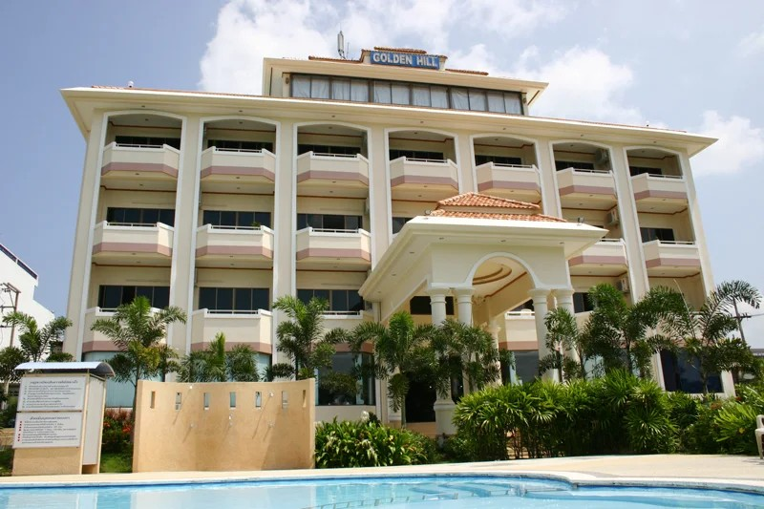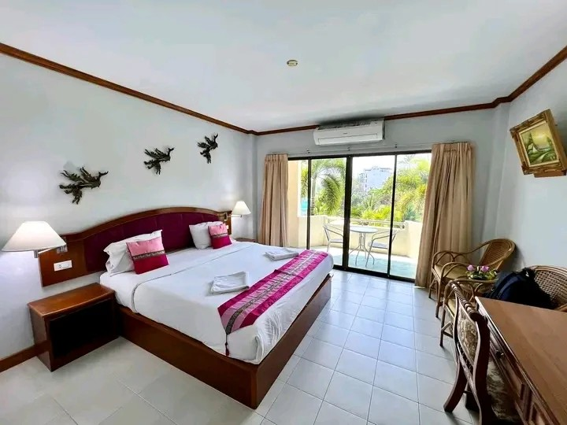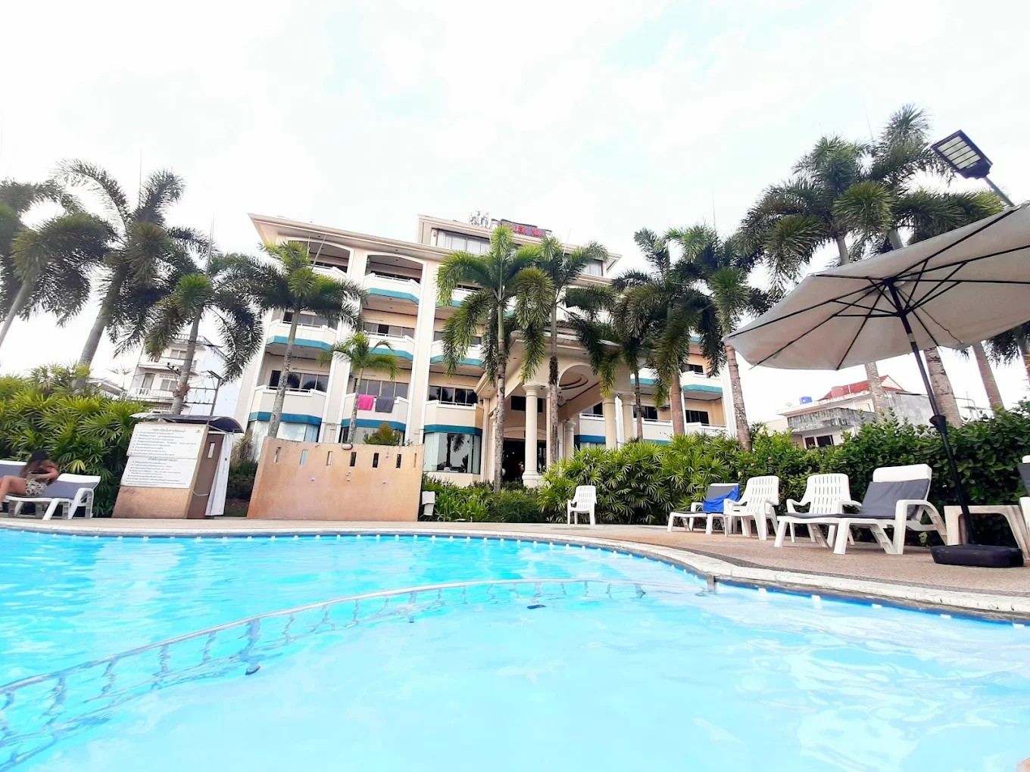
บลูมังกี้ เมืองกระบี่
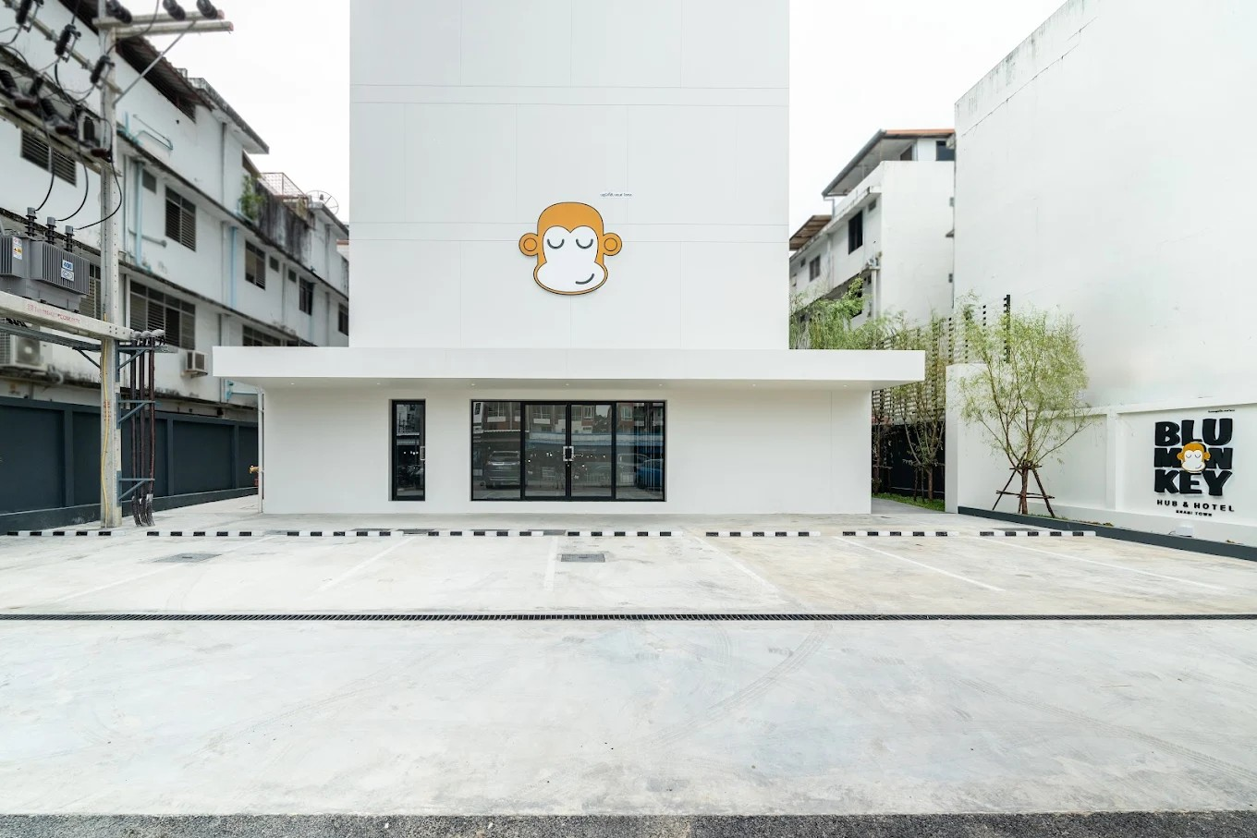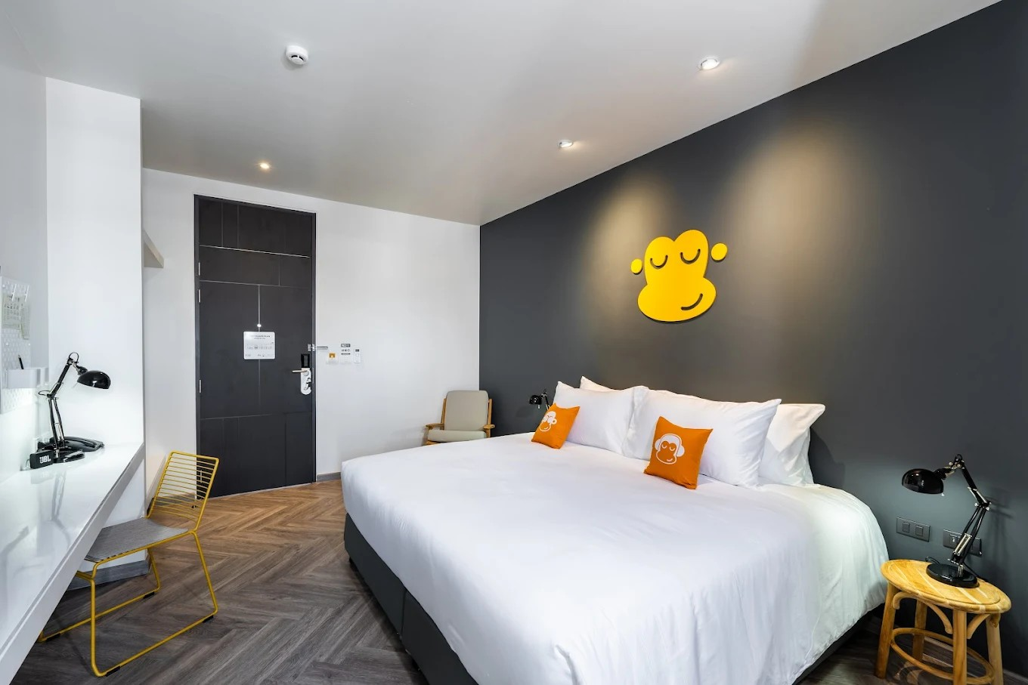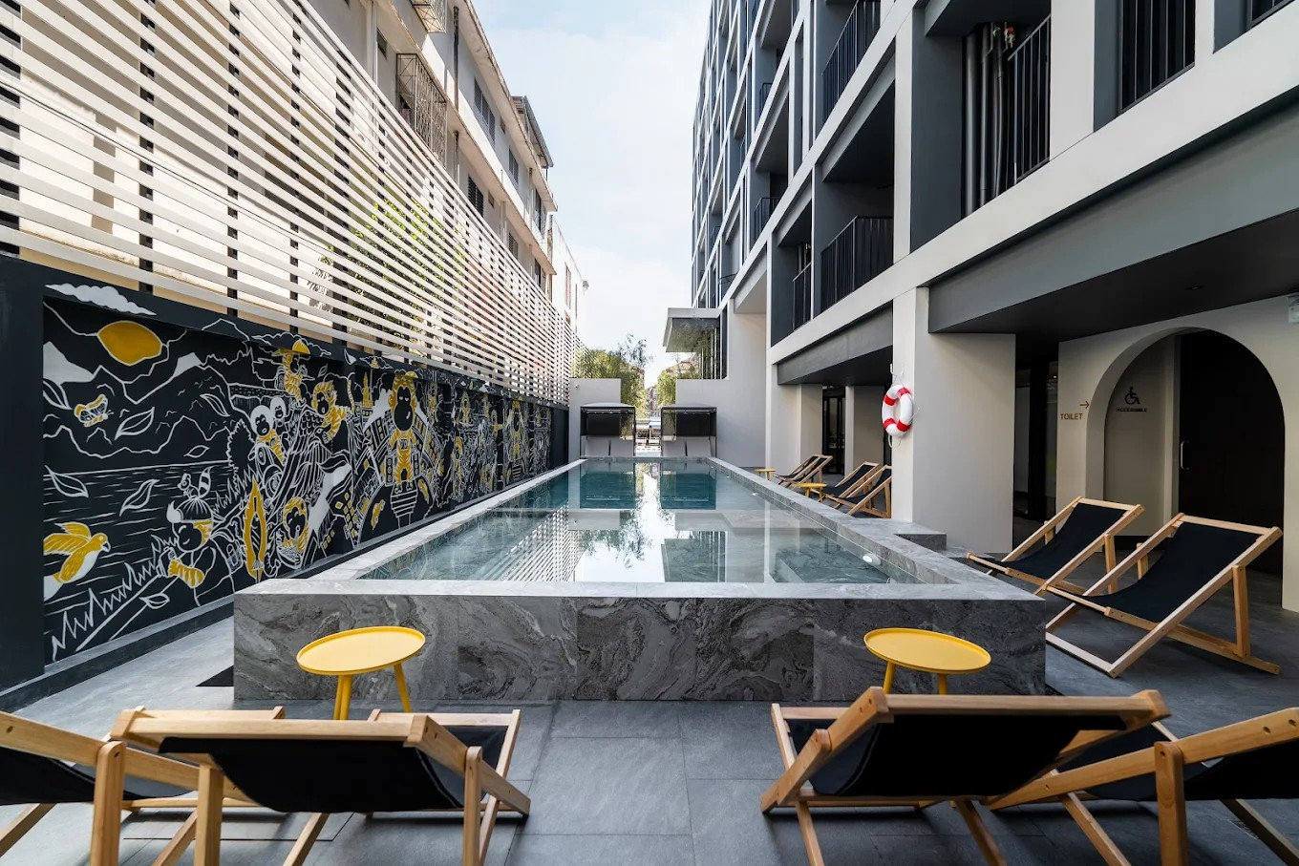
กระบี่ซีบาส เมืองกระบี่
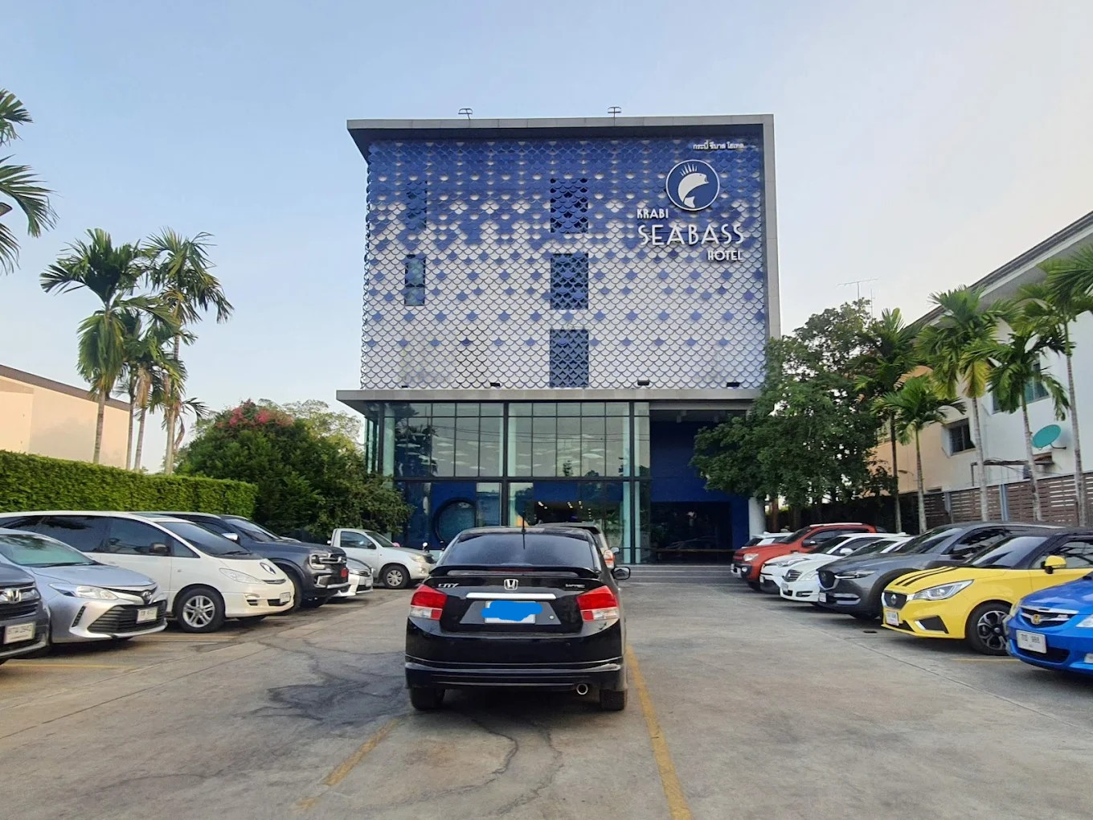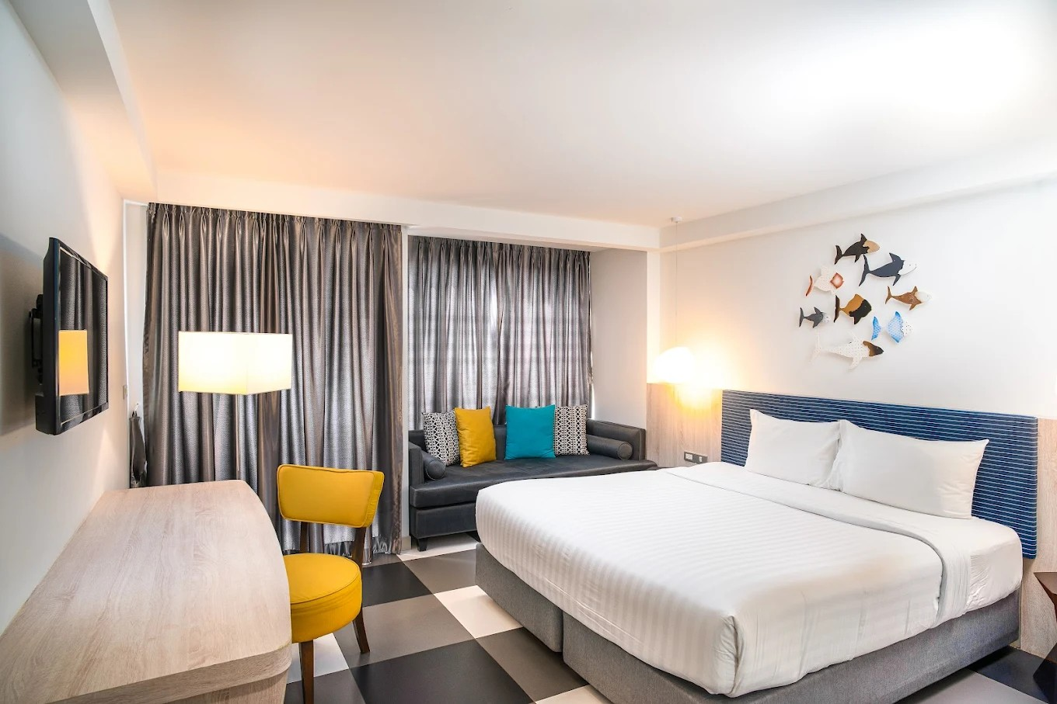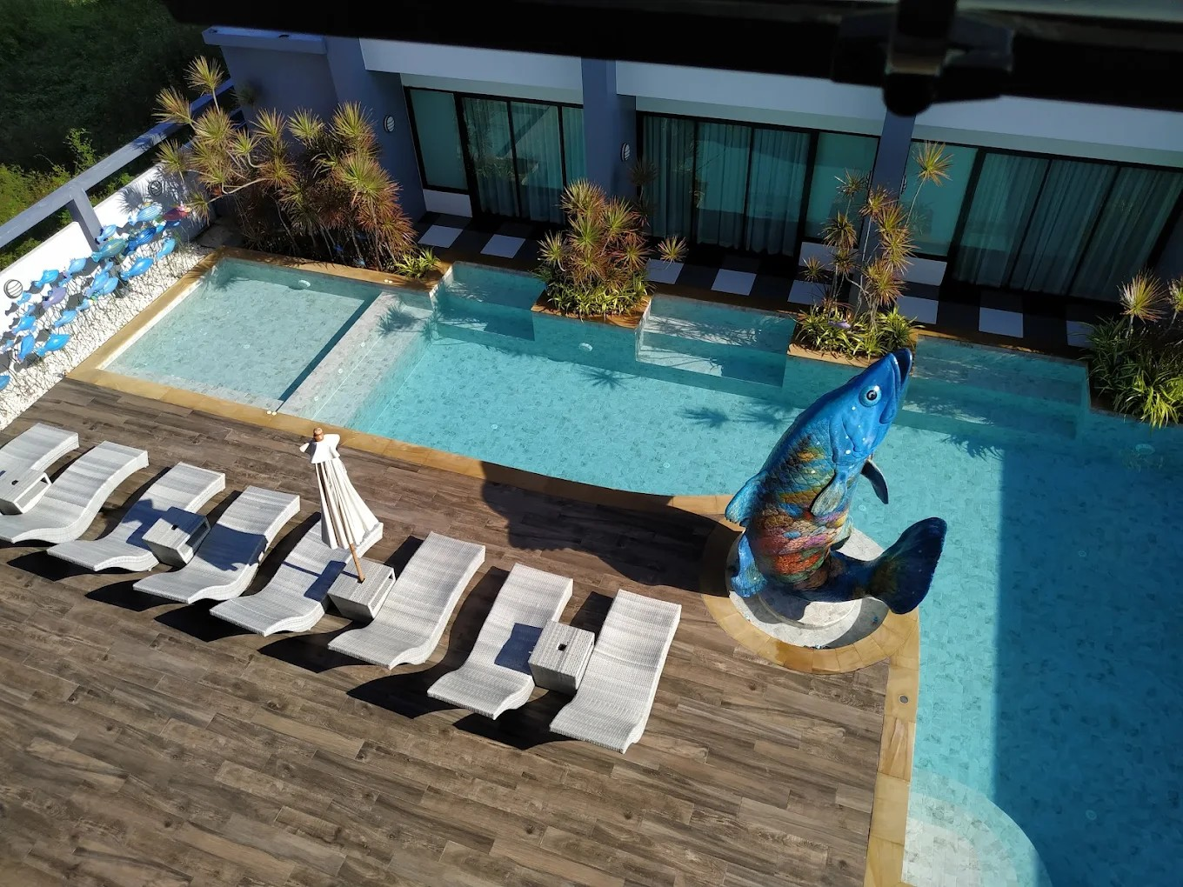
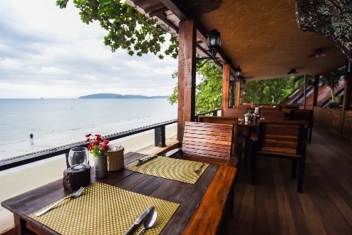
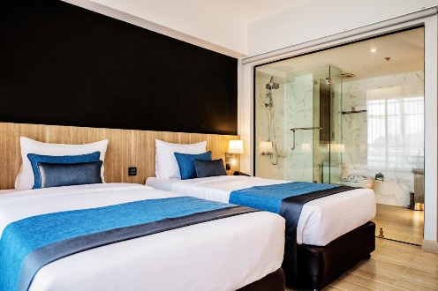
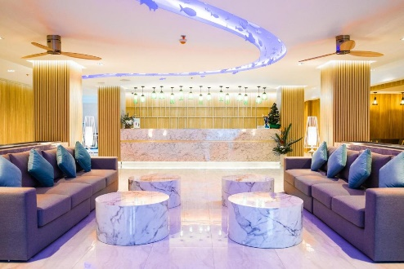
เดย์อินน์ อ่าวนาง

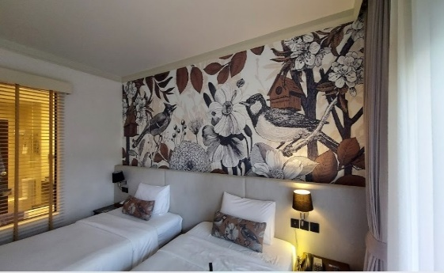
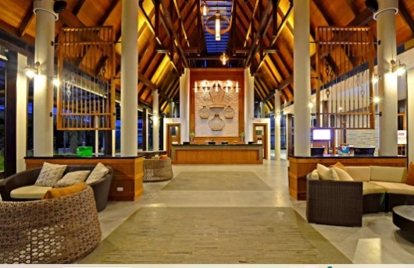
ดีวาน่า พลาซ่า อ่าวนาง
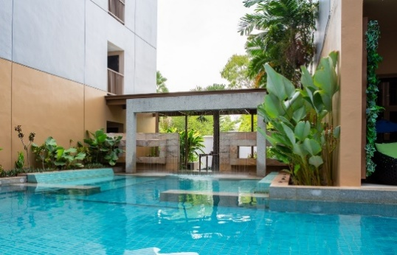

แอปเปิ้ลอะเดย์ อ่าวนาง
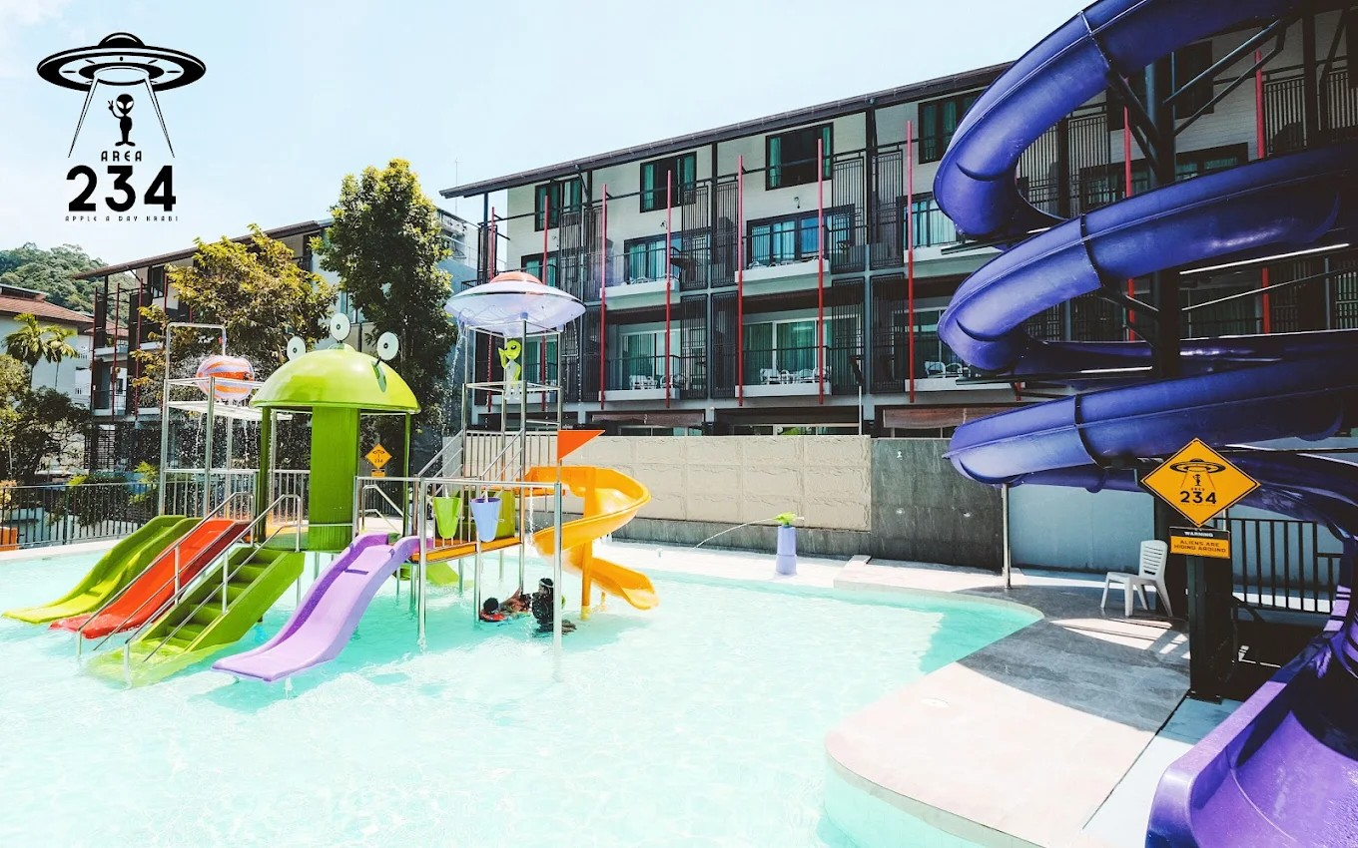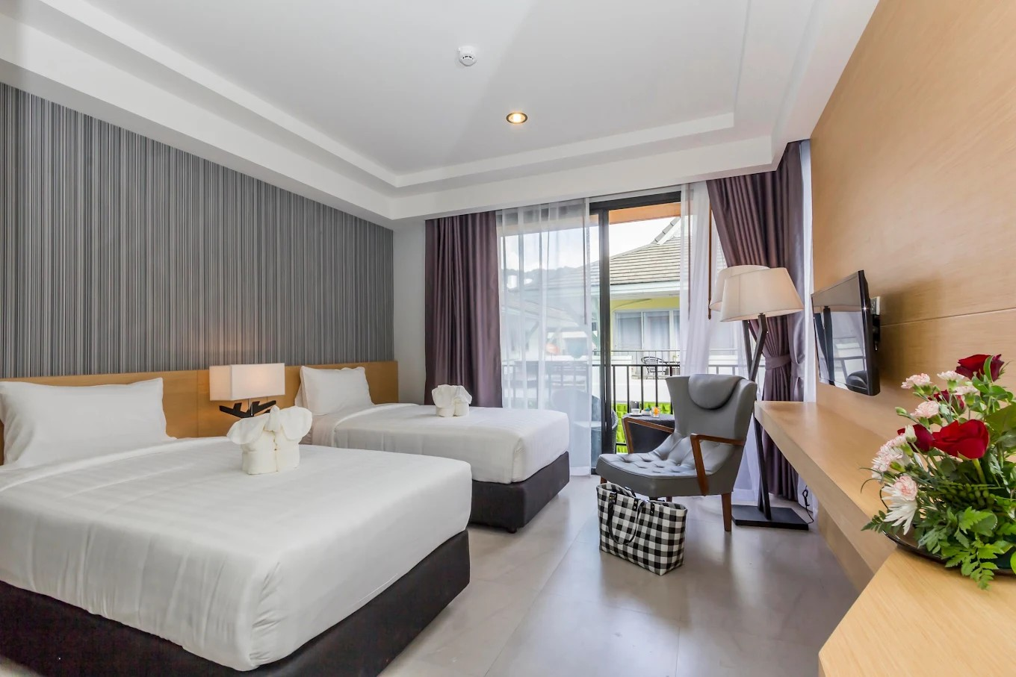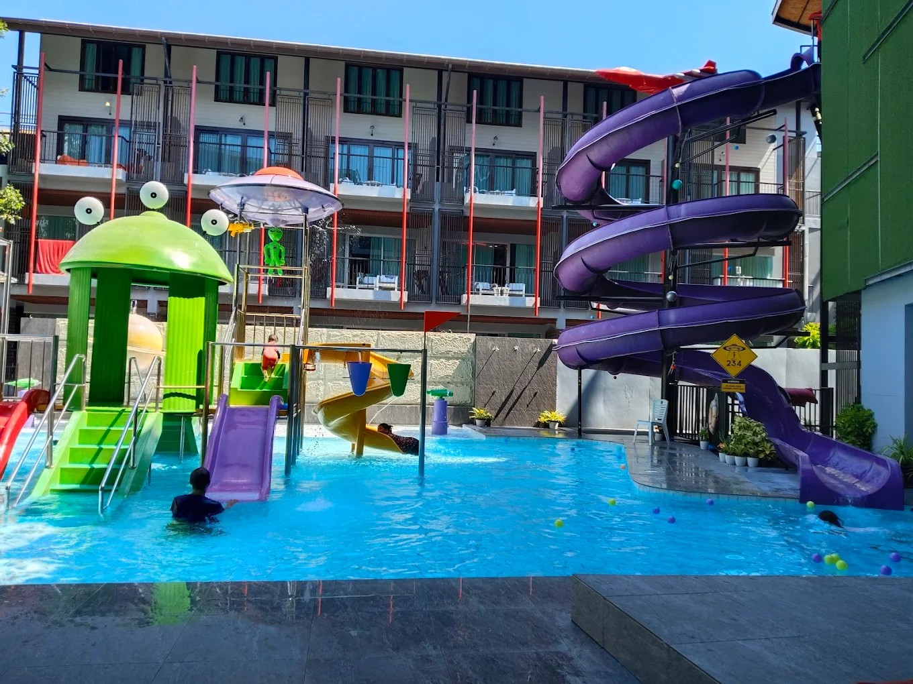
มณีเทล อ่าวนาง
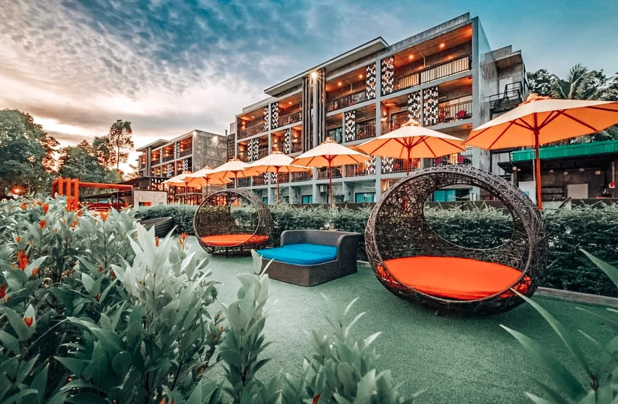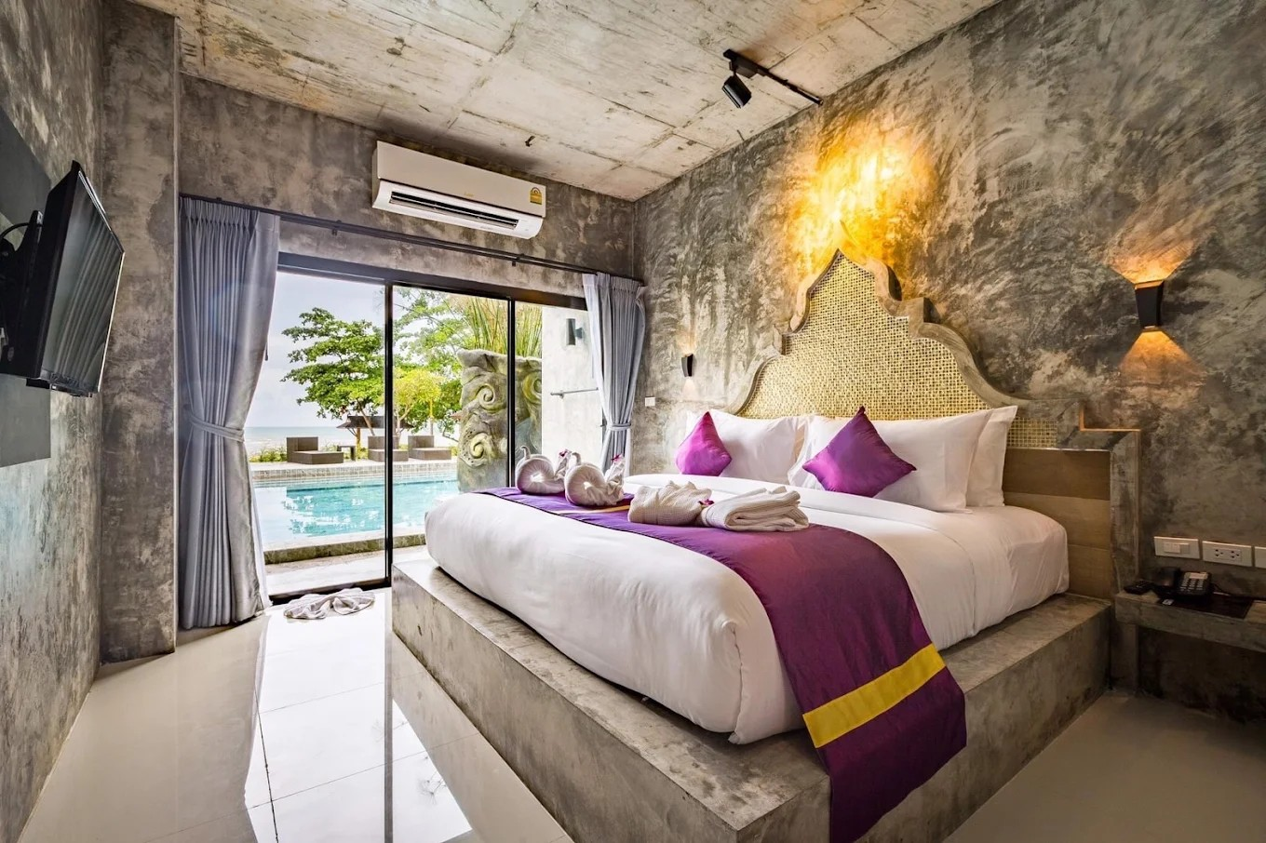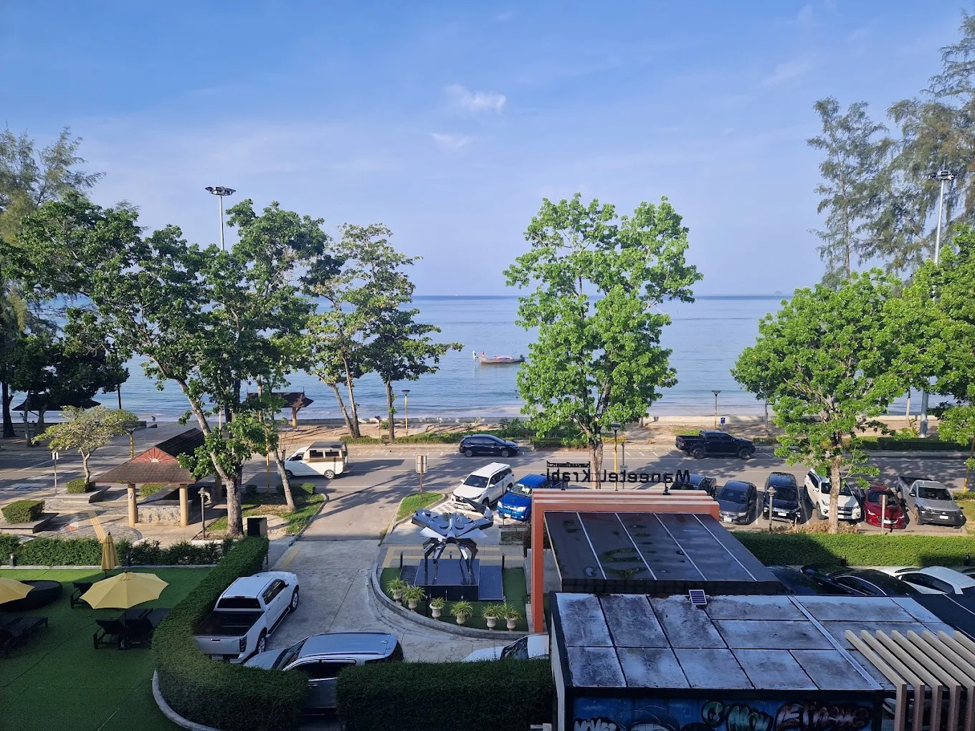
บลูโซเทล อ่าวนาง
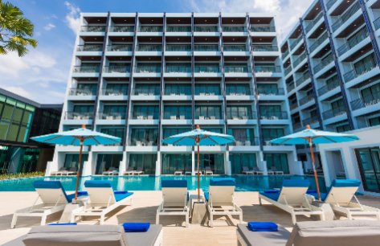
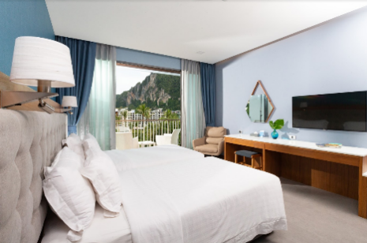
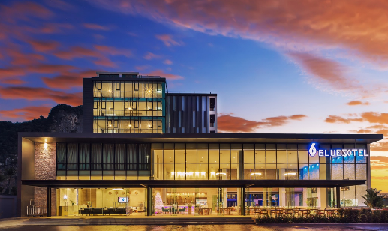

อ่าวนางวิลล่า
